БАРСЕЛОНА ДЛЯ ДЕТЕЙ И ВЗРОСЛЫХ

Заезды: круглый год в любой день недели
Минимум – 2 человека

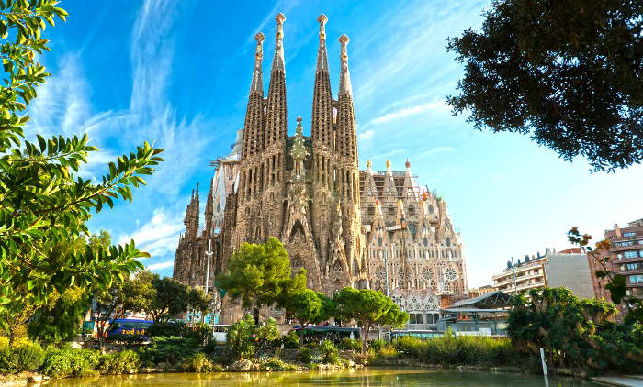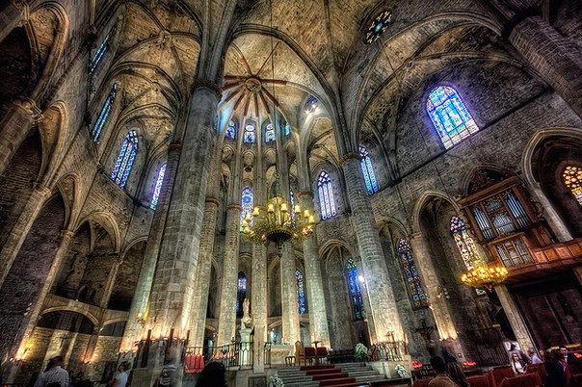

Групповой тур
8 ДНЕЙ/ 7 НОЧЕЙ:

1 день  Барселона | Прибытие в Барселону.  Трансфер в отель.  Посещение представления «Волшебного фонтана» Барселоны и ужин в музее под открытым небом «Испанская деревня».  Ночлег.
2 день  Барселона и ее сокровища | Завтрак.  Экскурсия по Барселоне с осмотром района Эшампла и архитектурных шедевров Антонио Гауди, Саграда Фамилия, горы Монтжуик с панорамным видом на город, Олимпийского порта, площади Испания, улицы Рамблас, Готического квартала.  Свободное время.  Самостоятельное посещение музея Иллюзий* в старом городе, где вы сможете сделать потрясающие фотографии в формате 4G.  Ночлег.
3 день  Монтсеррат | Завтрак.  Экскурсия в горный монастырь Монтсеррат, где в монастыре бенедектинцев, на высоте 725 метров над уровнем моря, хранится святыня Каталонии “Черная мадонна”.  Свободное время.  Ночлег.
4 день  Барселона | Завтрак.  Свободное время.  Для желающих, за доплату, экскурсия в театр-музей С.Дали в Фигейросе и Жерону.  Ночлег.
5 день  Барселона с птичьего полета | Завтрак.  Экскурсия на гору Тибидабо , самую высокую точку города, где открываются потрясающие виды на всю Барселону, находится Храм Святого Сердца, телевышка Кольсерола и оригинальный Парк Аттракционов* (включено посещение самых интересных аттракционов парка, таких, как Самолет1929 года, Небесная дорога, Большая река и музея механической игрушки).  После ознакомительной прогулки наш гид расскажет вам как самостоятельно вернуться в город после посещения Парка Аттракционов.  Свободное время.  Ночлег.
6 день  Барселона и ее легенды | Завтрак.  Посещение знаменитого «Дома с шипами»*, жемчужины модернистского искусства, где посредством аудио-визуального маршрута вы познакомитесь с Легендой о драконе и Святом Георгии, покровителе Каталонии, а также сможете взглянуть на город с необычной крыши здания (аудиогид на русском языке включен).  Свободное время.  Ночлег.
7 день  Зоопарк и Аквариум | Завтрак.  Самостоятельное посещение Аквариума* , где вы сможете увидеть обитателей морей и океанов из разных уголков нашей планеты, и Зоопарка* с разнообразными животными и представлением дельфинов.  Ночлег.
8 день  Барселона | Завтрак.  Трансфер в аэропорт.  Конец тура.
ВКЛЮЧАЕТ: | 7 ночлегов, 7 завтраков, 1 ужин, трансферы, экскурсии на русском языке, входные билеты, обозначенные* .  Внимание, в сложные даты выставок и конгрессов возможно размещение в отеле или пансионе 2* вместо 3*.
НЕ ВКЛЮЧАЕТ: | медицинскую страховку, экскурсии внутри соборов и музеев, кроме указанных в приложении, проезд на общественном транспорте.
ВНИМАНИЕ: | В программе возможны изменения, замена ужина на обед, порядка проведения экскурсий и времени их начала.
Цены недействительны или могут быть повышены в период Нового Года и Рождества, конгресса Мобильной связи, Пасхи и других крупных выставок и конгрессов.

